**Зелёнка Габриэль Мацеев (Zielonka Gabriel)**

4 апреля 1815 г – крещение (НИАБ 136-13-894, лист 92, №21/1815-р (ориг)).

**НИАБ 136-13-894:** Лист 92. **Метрическая запись №21/1815-р (ориг).**

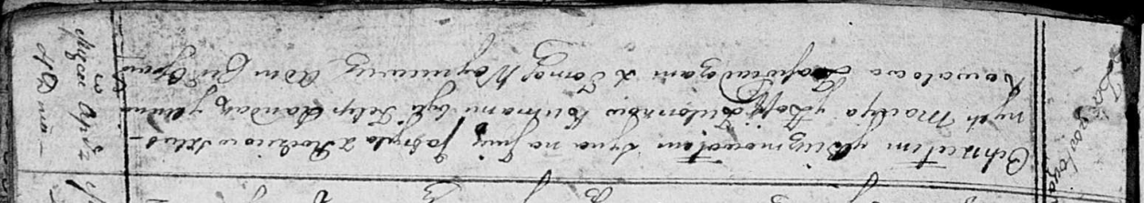

Осовская Покровская церковь. 4 апреля 1815 года. Метрическая запись о крещении.

Zielonko Gabryel – сын родителей с деревни Замосточье.

Zielonko Maciey – отец.

Zielonkowa Zofija – мать.

Randak Filip – кум.

Kowałowa Anna – кума.

Woyniewicz Tomasz – ксёндз.